– Hvem vil din menighet aldri nå, dersom dere aldri gjør noe annet enn i dag?
Av: Tor Bjørn Nordgaard, Norge IDAG
(Artikkelen stod på trykk i Norge IDAG 2.4.2019)
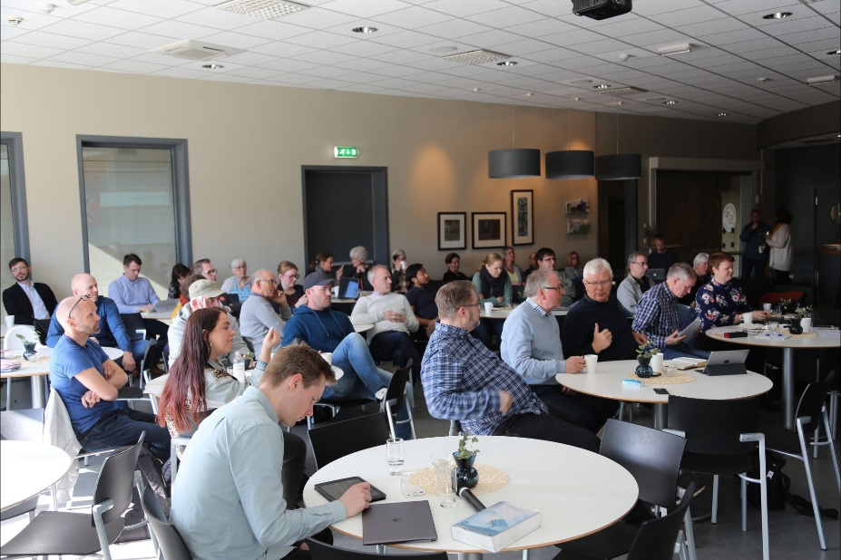
Dette spørsmålet mener den anglikanske biskopen Graham Cray at ledere for voksende og vellykkede menigheter behøver å stille seg selv. Sammen med Naturlig Menighets-utvikling og Norges Kristne Råd har han vært på turné for å be hele det norske kristenlandskapet om å tenke nytt.
Ledere og medarbeidere fra både Den norske kirke og mange andre trossamfunn var i løpet av mars samlet ni steder i landet til seminar om å hvordan kirkesituasjonen i Norge ligger an til å se ut om 20 år, og hvordan det er mulig å nå ut til flere ved å tenke nytt om menighetsplanting. Samlingene ble arrangert av Norges Kristne Råd, paraplyorganisasjonen der de fleste kirkesamfunn er tilsluttet, og Naturlig Menighetsutvikling, som driver veiledning og kursing for å hjelpe menigheter til sunnhet og vekst. Norge IDAG deltok på et av de siste seminarene i rekken, i Hånes Frikirke i Kristiansand 27. mars.
Tre dystre fremtidsbilder

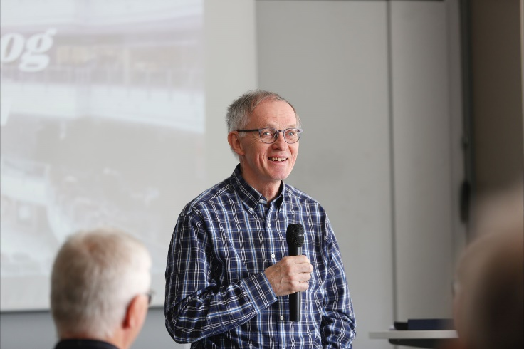
Sosiolog og rådgiver i Naturlig Menighetsutvikling Ommund Rolfsen tegnet et relativt dystert bilde av Kirken i Norge anno 2039, dersom ikke det tas nye grep for å nå nye grupper mennesker. Dominerende samfunnstrender i dag er økt individualisering, sekularisering og forbruk. Ifølge Norsk Monitors kartlegging av nordmenns verdier, er folket i økende grad materialistisk orienterte, samtidig som flere verdsetter endring, mangfold og nye tenkemåter fremfor å holde fast ved det etablerte.

Rolfsen tegnet tre mulige fremtidsbilder av Kirken i år 2039, en slags kvalifisert gjetning basert på sosiologiske studier:

- «Den gjenkjennelige kirken». Dersom samfunnssituasjonen de neste to tiårene ikke forandrer seg så mye, men holder samme grad av innvandring og har økonomisk og politisk stabilitet, vil vi kunne ha et nokså likt kirkelandskap som i dag. Men i flere byer vil færre enn halvparten være medlem av Den norske kirke. Mange sogn vil være slått sammen, og Den norske kirke vil ha en sterkt svekket tilknytning til lokalbefolkningen og være organisert i mye større enheter enn i dag. Overføringene av penger fra stat til kirke vil være sterkt redusert, og kirkebygningene vil i økende grad bli brukt som kultur-arena. Samtidig slikker frikirkene og bedehusene sine sår etter opprivende krangler om seksuelle minoriteters plass. De som representerer konservativ kristendom, vil sammen med de som representerer islam utsettes for pågående kritikk i mediene.

- Minoritetskirken. Det kan oppstå en motreaksjon på den etiske liberaliseringen og den sterke individualiseringen, og klimaspørsmålet kan bidra til at solidaritet og samhold oppfattes å bety mer enn i dag. Det kan skape en dreining i kirkene hvor man får en sterkere konservativ dominans i det meste av landskapet, men der man samtidig ser en viss tilbaketrekning fra offentligheten og en sterkere intern sosialisering. Flertallet av nordmenn vil vær religiøst likegyldige, og et økende antall religions-kritiske.

- Nasjonalistkirken. Når internasjonale omkastninger og konflikter skaper utrygghet, og høyrepopulistiske regjeringer med restriktiv innvandringspolitikk får større oppslutning blant folket, kan kirken komme til å preges av dette. Kirkene ser på seg selv om representant for «norske verdier» og blir mer nasjonalistiske og antimuslimske. Medlemstallene er stabile, men mange venstreorienterte har gitt opp kirkene, lar være å døpe sine barn og enten melder seg ut eller passiviserer seg.
Ser til England

Kort oppsummert, er utfordringen denne ifølge Rolfsen: De kirkene som i 2039 fortsatt holder fast ved den samme monokulturen som de har i dag, vil gå nedover og minke. De som våger en annen strategi, har andre muligheter. Det innebærer å ta inn grupper av mennesker man ikke skjønner seg på i dag, og å gi rom for andre kulturer.

For å utfordre det norske kirkelandskapet til nyorientering, har arrangørene hentet inn den pensjonerte biskopen Graham Cray fra den anglikanske kirken i England. I 2004 ledet han en arbeidsgruppe som skrev en rapport om å bygge misjonale kirker. Det ble startskuddet for konseptet «Fresh Expressions of Church», som har inspirert til oppstart av mer enn 3.000 nye kristne fellesskap innen flere av de store kirkesamfunnene i Storbritannia.

Kulturell pris å betale

Cray understreket overfor de norske kristenlederne at «Fresh Expressions» konkret handler om planting av nye menigheter for å nå nye grupper av mennesker for Jesus. Da må man kjenne miljøet og menneskene man er kalt til å nå, og bygge felles-skapet på de premissene som det lokale behovet legger opp til.

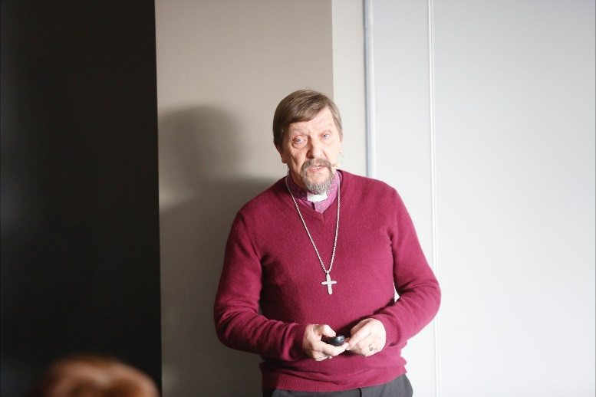
– De som bringer evangeliet til andre som ikke er som dem selv, betaler den kulturelle prisen for å gjøre det. De starter ikke menighet ut fra hvordan de selv liker å ha det, men på tross av sine egne preferanser, fordi målet er å skape et uttrykk for kirke som er autentisk for menneskene man vil nå, utfordret han.

– Dette er ikke for å nå kristne som er misfornøyde i andre menigheter, men for å nå dem som er vanskelig å nå, som ikke har engasjert seg i noe kristent fellesskap før. Og et nytt uttrykk for menighet, vil etter hvert utvikle seg til et modent uttrykk for menighet.

Èn kan ikke nå alle

Cray ber kirkeledere omfavne tanken om et mangfold av uttrykk og felles-skapskulturer. For i vårt sekulære og pluralistiske samfunn er en ting sikkert, understreker han:
– Èn type menighet vil aldri noen gang igjen kunne nå en hel nasjon.
Derfor er hans utfordring denne:
– Hvis din menighet har en god modell, vokser og gjør det bra, så pris Gud for det, men still også deg selv spørsmålet: «Hvem vil du aldri nå, dersom du aldri gjør noe annet enn dette?»
– Det handler ikke om å forsøke å ta igjen trendene. Det handler om å holde følge med Ånden. Vi må kjenne trendene for å vite hvor vi er og forstå hvordan Jesu kropp på en autentisk måte kan ta form i denne konteksten. Jeg tror Den Hellige Ånd holder på å omforme Kirken i mange vestlige land til å tenke annerledes om hva som i bunn og grunn er kirke, sier biskopen.
Han forklarer at fire kjennetegn følger de nye uttrykkene for kirke som hans bevegelse representerer:
- De er misjonale, altså først og fremst innrettet mot dem som i dag står utenfor fellesskapet.
- De er kontekstuelle – formen er blitt til gjennom å ha lyttet til mennesker og vært i deres kontekst.
- De har vekt på disippelgjøring – at man er på en reise sammen med mennesker, til Jesus og med Jesus.
- Og de er fellesskapsorienterte.
– Vi behøver å ha dype røtter i Kristus, og stor fleksibilitet i å følge Ånden inn i nye uttrykk for nå nye mennesker. Og det må være rom for både det tradisjonelle og det nye kirkelivet.

I Storbritannia er erfaringen fra 2004 og frem til nå, at for hver enkelt person som har gått fra å delta i en tradisjonell menighet til å bli en del av å bygge en nyplanting i Fresh Expressions-nettverket, er det i dag 2,5 aktive kirkegjengere.

Vil sette agenda

Daglig leder i Naturlig Menighetsutvikling, Kjetil Sigerseth, ivrer for at hele kirkelandskapet skal åpne øynene for behovet for nytenkning.

– Dette trengs å sette på agendaen på alle nivåer, sier han i samtale med Norge IDAG.
Han mener erfaringene fra England er relevante for norske kirker.
– England ligger litt foran oss i tid når det gjelder samfunnsutviklingen, der avstanden mellom kirke og samfunn har vokst tidligere enn her. Det har tvunget dem til å ta noen grep, og de opplever å ha vært ledet av Den Hellige Ånd i den prosessen. Vi skal ikke kopiere det de har gjort, men kanskje kan Den Hellige Ånd gjennom dem bringe noe videre til oss i vår setting, sier han.

– Norges Kristne Råds rolle i dette er å bringe kirkene sammen. Vi er opptatt av hvordan kirkene skal være relevante i sin samtid og fremover, og da trenger vi å sammen sette dette på agendaen i dag, sier generalsekretær i Norges Kristne Råd, Erhard Hermansen.

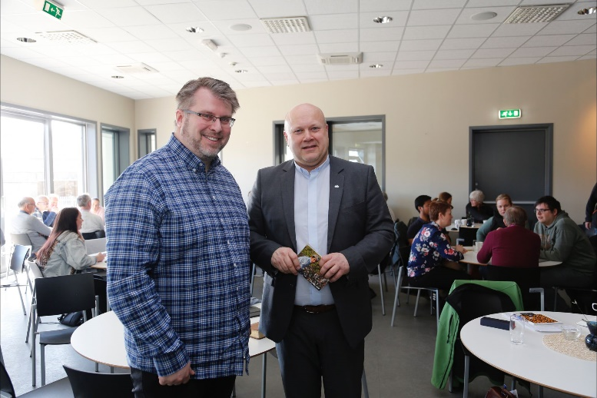
Sigerseth kommenterer at kirken i Norge ikke er så mangfoldig som man kanskje tror. – For noen uker siden ville jeg ha tenkt av hvis jeg skulle gå ut og plante en menighet, ville den ha vært min drømmemenighet, ideell ut fra mine ønsker. Gjennom denne reisen har jeg sett at vi trenger å snu perspektivet og tenke mer på dem som ikke er i kirkene – lytte til dem, være sammen med dem og forstå hvordan kirke kan se ut for dem. Slik kan vi forme et uttrykk som er tydelig kirke, men som tar mennesker på stedet på alvor.

– Vi trenger lederskap i de ulike kirkene som heier frem fleksibilitet. Det kan være man har vokst inn i selvpålagte rammer, men vi trenger lederskap som løfter opp mangfold og fleksibilitet og at uttrykkene kan se veldig forskjellige ut, supplerer Hermansen.

Den norske kirke

Sigerseth er ikke minst opptatt av å utfordre Den norske kirke, hvor han selv har sin bakgrunn.

– Den norske kirke har et kjempenedslagsfelt. De har kontakt med utrolig mange mennesker. Men de man klarer å favne i en type trosfellesskap, er en ganske snever, monokulturell gruppe. De ytre strukturene ser ut til å forme uttrykket i Den norske kirke i en veldig bestemt retning, som gjør at nye former for uttrykk vil ha dårlige levekår, mener han.

– Den norske kirke bør åpne opp for hvordan de tenker om å forme kirke lokalt, slik at nye formater kan gå sammen med gamle strukturer i hvordan en tenker om det å nå mennesker, appellerer han.

Han opplever at det er vanskelig å tenke menighetsplanting innenfor Den norske kirke, men at når tendensen er at stadig flere sogn slås sammen til større enheter, er behovet for nye fellesskap tydelig.

– Kanskje kan man utvide hvordan man tenker om menighetsplanting. Det trenger ikke nødvendigvis være en ny enhet menighetsmessig, det kan være en ny form for samling i det allerede etablerte, tipser han.

– Og man kan begynne i det små.

